Innovative Designs für kreative Raumgestaltung
EGGER präsentiert auf der EuroShop Neuheiten, die Raum für Lösungen schaffen
Passend zum Marktstart der Kollektion Dekorativ 26+ im Februar präsentiert EGGER im Rahmen der EuroShop in Düsseldorf seine Neuheiten. Mit dem aktualisierten Sortiment entspricht EGGER bestehenden Trends und Marktanforderungen und schafft Raum für Lösungen. Vom 22. bis 26. Februar werden am Messestand D56-4, Halle 11, Dekor-, Oberflächen- sowie Produktneuheiten im Fokus stehen.
„Mit der Einführung unserer Kollektion Dekorativ 26+ legen wir einen klaren Akzent auf innovative Designs und nachhaltige Materialien, die den aktuellen Trends im Ladenbau gerecht werden. Unsere Produkte vereinen Ästhetik und Funktionalität und bieten somit eine hervorragende Grundlage für kreative Raumgestaltungen. Wir freuen uns auf einen intensiven Austausch mit unseren Besuchern auf der EuroShop in Düsseldorf und darauf, ihnen die Neuheiten und Highlights unserer Kollektion zu präsentieren“, schickt Randi Marleen Kieker, Marketingleitung bei EGGER für DACH, voraus.

EGGER stellt die Kollektion Dekorativ 26+ für Möbel- und Innenausbauprodukte unter das Motto „Raum für Lösungen“ und setzt dabei auf ein zweijährig rollierendes Kollektionskonzept, um sehr flexibel auf Trendentwicklungen sowie sich verändernde Marktbedürfnisse einzugehen. Mit laufenden Aktualisierungen macht der Holzwerkstoffhersteller Produktinnovationen und Services schneller verfügbar, damit die Kunden immer am Puls der Zeit sind. Alle Neuheiten bleiben mindestens vier Jahre im Sortiment. Neue Unifarben, vor allem bei der Trendfarbe Beige, lineare Hölzer im italienischen Stil, Erweiterungen im Farbspektrum der matten PerfectSense Oberflächen, das neue rapportlose Halbformat für absolut authentische Holzreproduktionen und eine neue matte Allover-Holzstruktur sind nur einige der Neuheiten, die EGGER im Februar 2026 präsentiert. Die Kollektion beinhaltet mehr als 360 Dekor- und Strukturkombinationen, 220 Dekore mit 18 Neuheiten für dekorative Platten, 65 PerfectSense Dekor-Strukturkombinationen inklusive zehn Neuheiten sowie ein harmonisiertes Farbkonzept von 25 Uni-Dekoren mit den Lackoberflächen PM PerfectSense Premium Matt auf MDF-Platte und TM PerfectSense Matt auf Spanplatte sowie 85 Dekor-Strukturkombinationen im Bereich Arbeitsplatte mit inklusive zwölf Neuheiten.

PerfectSense Ambiance: Wenn Optik spürbar wird

Eines der Highlights der Kollektion Dekorativ 26+ und auch am EGGER Messestand auf der EuroShop ist sicher PerfectSense Ambiance, die neueste Innovation unter den PerfectSense Lackprodukten. Die Besonderheit liegt in dem Matt-Glanz-Effekt, der über synchrone Strukturtiefen auch haptisch hervorgehoben wird. Durch die Abstimmung auf das jeweilige Dekor wird ein sehr hoher Grad an Authentizität der Materialreproduktion erreicht. Die Variante in Farbstellung F199 Ambiance Marble schwarz präsentiert sich mit einer supermatten Oberfläche, die durch raffinierte, goldene Adereinschlüsse veredelt wird. Verfügbar ist diese Marmorreproduktion mit neuer PerfectSense Premium Ambiance Oberfläche (PA) als Schichtstoff, Arbeitsplatte sowie Kante. In den Farbstellungen F128 Ambiance Granit schwarz und F129 Ambiance Granit beige werden glänzende Bereiche harmonisch mit einer samtig-matten Oberfläche kombiniert. Die perfekte Abstimmung der partiellen Glanzeffekte auf das darunterliegende Dekorbild der Steinreproduktionen schafft eine synchrone Optik sowie ein einzigartiges haptisches und optisches Erlebnis. Die Dekorvarianten F128 PA und F129 PA sind als MDF Platten (2.800 x 2.070 mm), Schichtstoff, Arbeitsplatte sowie Kante erhältlich. Alle matten sowie matt-strukturierten PerfectSense Oberflächen verfügen über eine Anti-Fingerprint-Eigenschaft. Diese macht den Matt-Trend nicht nur optisch ansprechend, sondern auch funktional im Gebrauch, da sich der Reinigungsaufwand reduziert.

Interior Match: die perfekte Einheit zwischen Möbel und Fußboden
Ein weiteres Highlight des EGGER Dekorpools ist das Interior Match Konzept. Hier vereint der Holzwerkstoffhersteller Dekore aus der Kollektion Dekorativ für den Möbel- und Innenausbau mit Dekoren seines Fußbodensortimentes für ein ganzheitliches Design, das Ruhe und Wohlfühlatmosphäre schafft. Das innovative Interior Match Konzept von EGGER eröffnet durch die Kombination von Farben, Materialien und Oberflächen von Möbeln und Fußböden neue, individuelle Gestaltungsmöglichkeiten und eröffnet Raum für Kreativität und Individualität. Die dekor- und farbähnlichen Produkte ermöglichen es, durchgängige Raumkonzepte zu schaffen, die besondere Harmonie und Wertigkeit ausstrahlen – alles aus einer Hand und mit höchstem Designanspruch. Im Interior Match Sortiment bietet EGGER mittlerweile rund 40 Decor Matches und 14 Colour Matches an, wobei jedes Jahr neue hinzukommen.
EGGER TrendCast: Dekorberatung neu gedacht
Neben den Oberflächen- und Strukturneuheiten sorgt auch ein innovatives Servicekonzept für Aufmerksamkeit: Mit der Entwicklung von EGGER TrendCast vereint der Holzwerkstoffhersteller Design und Technologie mit der Fähigkeit, Trends und gestalterische Konzepte in virtuellen Räumen zu visualisieren. Während bei herkömmlichen Kundenpräsentationen oft nur kleinere Handmuster gezeigt werden, ermöglicht TrendCast ein immersives Erlebnis, bei dem zusammen mit Kunden in die feinen Details der verschiedenen Dekore und Strukturen eingetaucht werden kann. „Die Möglichkeit, ein reales Muster in der Hand zu halten und gleichzeitig seine Wirkung großflächig und in verschiedenen Szenarien zu erleben, schafft eine noch nie dagewesene Tiefe in der Dekorberatung“, erklärt Klaus Monhoff, Leitung Design- und Dekormanagement der EGGER Gruppe. Damit repräsentiert TrendCast exemplarisch die digitale Weiterentwicklung des Servicegedankens bei EGGER.
Dekorative Akustikpaneele: Ästhetik und Akustik vereint
Das Bewusstsein für das Wohlbefinden in Innenräumen und damit verbunden der Akustik nimmt stetig zu. Mit den dekorativen Akustikpaneelen bietet EGGER für diesen steigenden Bedarf eine Lösung im Dekor- und Materialverbund an. EGGER Dekorative Akustikpaneele sind in den 220 Designs der Dekorativen Platten der Kollektion Dekorativ 26+ verfügbar. Sie bieten in Kombination mit Schichtstoffen, Dekorativen Platten, Dekorativen Flammex Produkten und passenden EGGER Kanten die Möglichkeit, ganzheitliche Raumkonzepte bei gleichzeitiger Integration akustischer Maßnahmen umzusetzen. EGGER Dekorative Akustikpaneele können sowohl in privaten Räumen mit kompakten Flächen als auch großflächig im Objektbereich wirkungsvoll integriert werden. Sie sind ideal für Neubauten, nachträgliche Einbauten oder Renovierungen.

Bildlegende
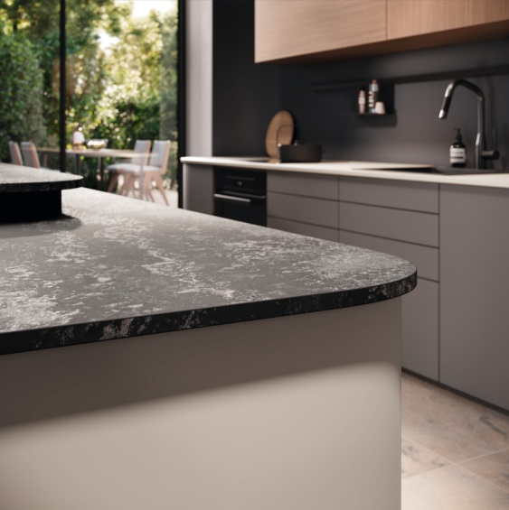 | Mit PerfectSense Ambiance erweitert EGGER sein PerfectSense Produktsortiment um faszinierende Steinanmutungen mit raffiniertem Matt-Glanz-Effekt. Die partiellen Glanzeffekte sind perfekt auf das Dekorbild abgestimmt.  Im Bild: F128 PA Ambiance Granite schwarz
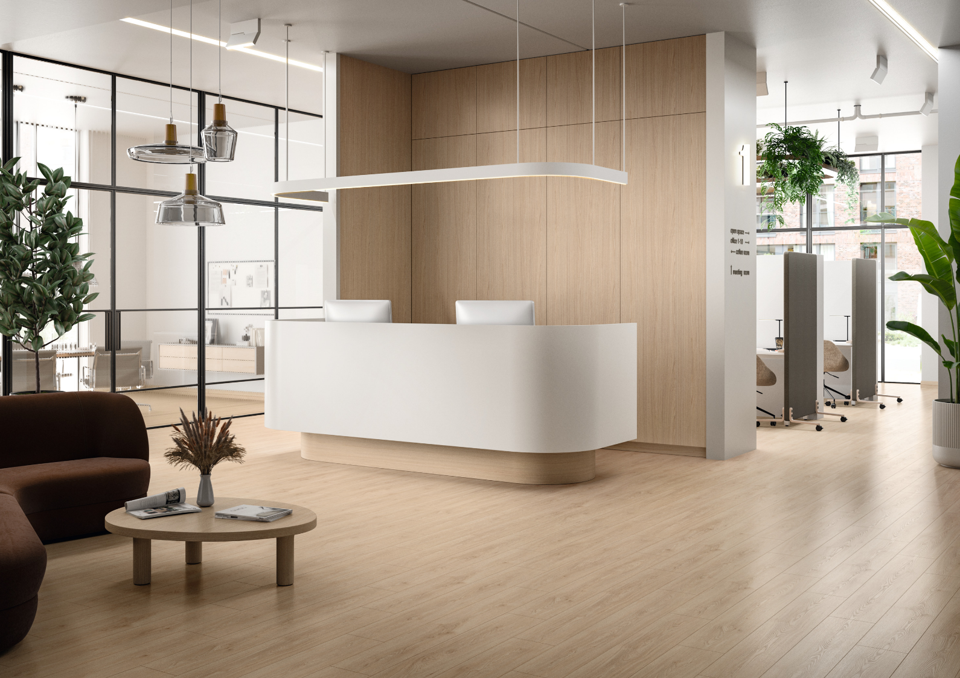 | Hier fügt sich zusammen, was zusammengehört: Mit dem EGGER Dekorkonzept Interior Match lassen sich harmonische Farbkombinationen oder perfekte Dekorübereinstimmungen realisieren, um Möbel, Innenausbau und Bodenbeläge in Einklang zu bringen.
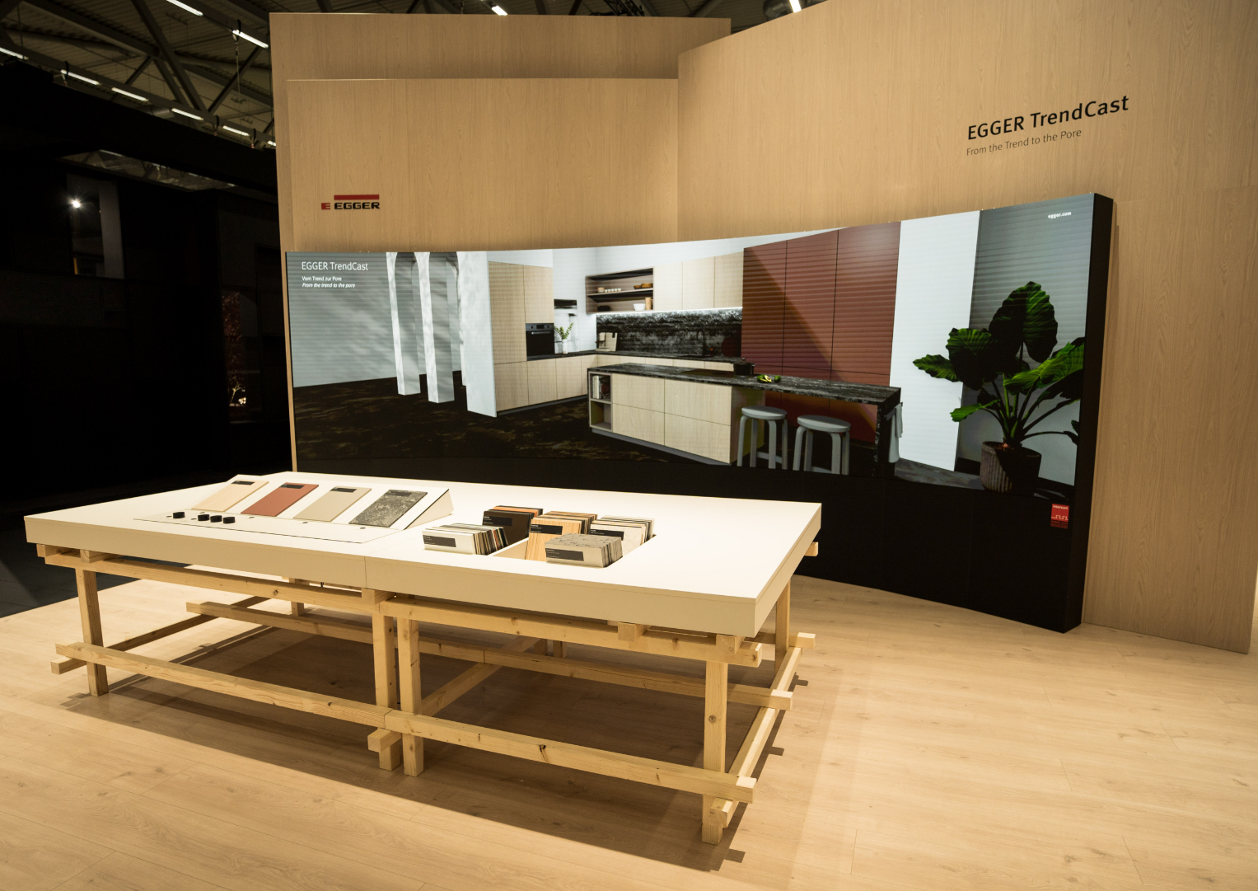  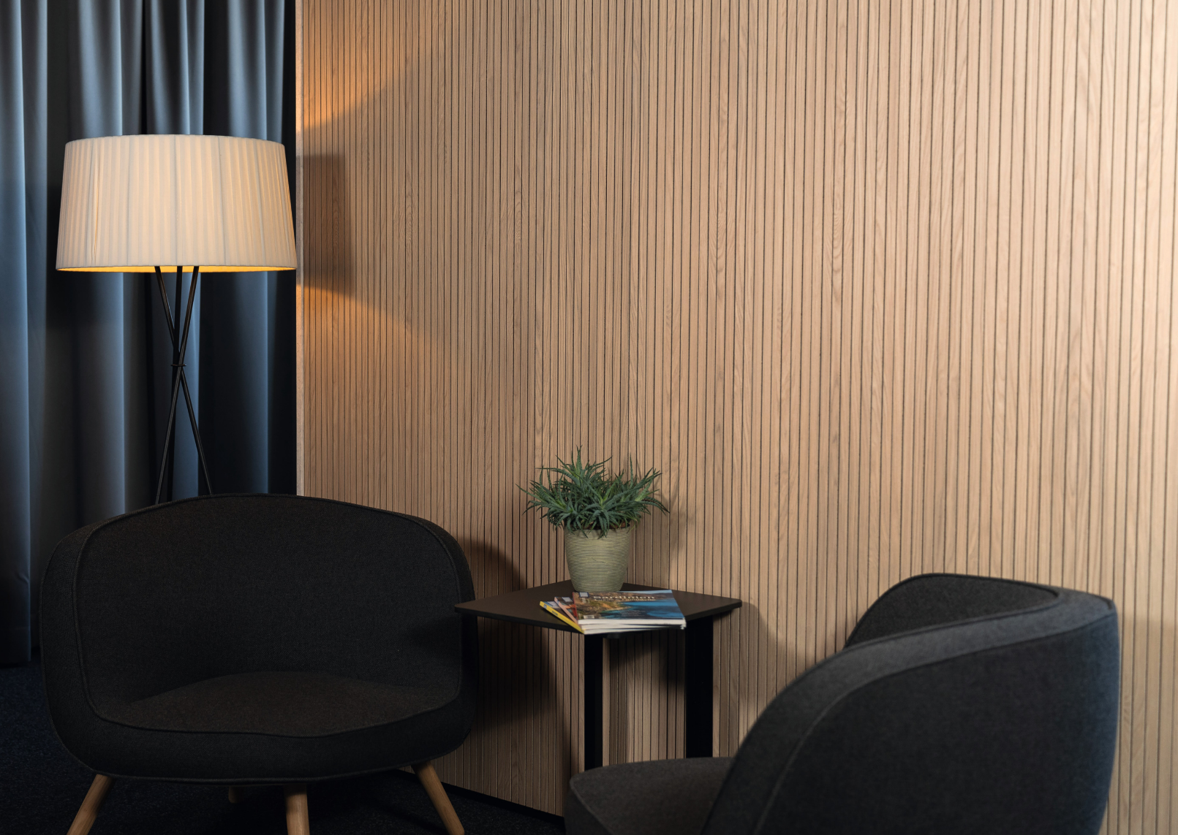 | EGGER TrendCast geht weit über traditionelle Präsentationsmethoden hinaus: Virtuelle Räume, reale Muster und immersive Designwelten schaffen ein einzigartiges Dekorberatungs-erlebnis.  EGGER Dekorative Akustikpaneele lassen sich dank der Dekorvielfalt und dem Materialverbund von 220 Dekor-Struktur-Kombinationen der Kollektion Dekorativ 26+ harmonisch in das Gesamtdesign eines Raumes einfügen.

FOTOS: EGGER Holzwerkstoffe, Abdruck bei Nennung des Rechteinhabers honorarfrei
REPRODUKTION: Bei allen erwähnten Dekoren handelt es sich um Reproduktionen.
Bilddownload: https://celum.egger.com/pinaccess/showpin.do?pinCode=uV07zIW0unGa

Für Rückfragen:
EGGER Holzwerkstoffe Brilon GmbH & Co. KG
Christina Siebertz
Im Kissen 19
59929 Brilon
T +49 2961 – 770 22254
christina.siebertz@egger.com
www.egger.com

